Отчет по лабораторной работе №2

“ТАБЛИЦЫ СТИЛЕЙ, СЕЛЕКТОРЫ, БЛОЧАЯ

МОДЕЛЬ РАЗМЕТКИ, СТРАНИЦА С КНОПКАМИ И

ССЫЛКАМИ, BOOTSTRAP”

Студент: Давыдов М. С.

Группа ИУ6-31Б

**Цель работы:** знакомство с языками HTML и CSS, а также

получение практических навыков применения каскадных таблиц

стилей для формирования отображения страниц HTML.

**Пункт 1. Разметка HTML-страницы с использованием таблицы стилей (part1.html)**

<!DOCTYPE html>

<html>

<head>

    <meta charset="utf-8">

    <style>

        #code {

            font-family: 'Courier New', Courier, monospace;

            font-size: smaller;

        }

        h3 {

            color: darkgreen;

            text-decoration: underline;

        }

        #first_p {

            border: 1px solid black;

        }

        #second_p {

            border: 1px solid black;

            background-color: blue;

        }

        #third_p {

            border: 1px solid black;

            background-color: red;

        }

    </style>

    <title>Поиск в ширину</title>

</head>

<body>

    <h3>Алгоритм поиска в ширину(BFS)</h3>

    <p id="first_p">Пусть <strong>задан</strong>

    <a href="https://ru.wikipedia.org/wiki/%D0%93%D1%80%D0%B0%D1%84_(%D0%BC%D0%B0%D1%82%D0%B5%D0%BC%D0%B0%D1%82%D0%B8%D0%BA%D0%B0)">

    граф</a>

    <var>G</var> = (<var>V</var>, <var>E</var>), где <var>V</var> - кол-во вершин,

    <var>E</var> -

    кол-во ребер графа, и дана исходная <strong>вершина</strong> s</p>

    <p id="second_p">Алгоритм поиска в ширину обходит все ребра графа <var>G</var> для "открытия" всех вершин, достижимых из s,

    с целью вычисления расстояния от заданной вершины до других вершин графа и построения дерева предкоков.</p>

    <p id="third_p">Алгоритм имеет название поиск в ширину, потому что на каждом этапе обхода рассматривает сначала все вершины,

    связанные с рассматриваемой, и лишь потом переходит к рассмотрению другой вершины.<br>

    Условно говоря, если представить множетсво открытых вершин как дерево, то оно сначала будет увеличиваться в <strong>ширину</strong>,

    а когда расширение закончится, будет увеличиваться в длину(глубину).</p>

    <p>Для своей работы алгоритм <strong>раскрашивает</strong> врешины в черный(уже рассмотренные) и белый(еще не рассмотренные).

    Также можно ввести понятие серых вершин: вершины, которые уже были посещены алгоритмом, но не до конца обработы им, тогда эти

    серые вершины будут обозначать границу между рассмотренными и нерассмотренными вершинами.

    </p>

    <p>Ниже представлен код реализации BFS на <a href="https://isocpp.org/">C++</a>. В данной реализиции мы храним граф в виде <strong>списка смежности</strong>:

    массива списков, где в <var>i-ом</var> списке хранятся вершины, которые связаны с <var>i-ой</var> вершиной.</p>

    <p>Реализация:</p>

    <pre id="code">

vector&lt;vector&lt;int&gt;&gt; g(1010);  // Список смежности

vector&lt;bool&gt; used(1010);      // Массив, посещенных вершин

vector&lt;int&gt; d(1010);          // Массив расстояний

vector&lt;int&gt; p(1010);          // Массив предков

queue&lt;int&gt; q;                 // Очередь рассматриваемых вершин

void bfs(int s) {

    d[s] = 0;

    p[s] = -1;

    used[s] = true;

    q.push(s);

    while (!q.empty()) {

        int curr = q.front();

        q.pop();

        for (int i = 0; i &lt; g[curr].size(); i++) {

            if (!used[g[curr][i]]) {

                d[g[curr][i]] = d[curr] + 1;

                p[g[curr][i]] = curr;

                q.push(g[curr][i]);

                used[g[curr][i]] = true;

            }

        }

    }

}

    </pre>

</body>

</html>

**Пункт 2. Разметка таблицы с использованием div (part2.html)**

<!DOCTYPE html>

<html>

<head>

    <meta charset="utf-8">

    <title>Расписание</title>

    <style>

        .container {

            border: 1px solid black;

            width: min-content;

        }

        .row {

            display: table-row

        }

        .col {

            border: 1px solid black;

            display: table-cell;

        }

    </style>

</head>

<body>

    <div class="container">

        <div class="row">

            <div class="col">ПН</div>

            <div class="col">Время</div>

            <div class="col">ЧС</div>

            <div class="col">ЗН</div>

        </div>

        <div class="row">

            <div class="col"></div>

            <div class="col">08.30-10.05</div>

            <div class="col">Физико-химические основы электронных средств</div>

            <div class="col">Физика</div>

        </div>

        <div class="row">

            <div class="col"></div>

            <div class="col">10.15-11.50</div>

            <div class="col">Физика</div>

            <div class="col">Электротехника</div>

        </div>

        <div class="row">

            <div class="col"></div>

            <div class="col">12.00-13.35</div>

            <div class="col">Физика</div>

            <div class="col">Электротехника</div>

        </div>

        <div class="row">

            <div class="col"></div>

            <div class="col">13.50-15.25</div>

            <div class="col"></div>

            <div class="col"></div>

        </div>

        <div class="row">

            <div class="col"></div>

            <div class="col">15.40-17.15</div>

            <div class="col"></div>

            <div class="col"></div>

        </div>

        <div class="row">

            <div class="col"></div>

            <div class="col">17.25-19.00</div>

            <div class="col"></div>

            <div class="col">Физика</div>

        </div>

        <div class="row">

            <div class="col"></div>

            <div class="col">19.10-20.45</div>

            <div class="col"></div>

            <div class="col">Физика</div>

        </div>

    </div>

</body>

</html>

**Пункт 3. Разметка страницы с использованием Bootstrap (part3.html)**

<!DOCTYPE html>

<html lang="ru">

<head>

    <meta charset="utf-8">

    <meta http-equiv="X-UA-Compatible" content="ie=edge">

    <meta name="viewport" content="width=device-width, initial-scale=1.0">

    <title>ICS6 Bootstrap</title>

    <link href="http://e-learning.bmstu.ru/iu6/pluginfile.php/7546/mod_folder/content/0/bootstrap.min.css" rel="stylesheet">

    <style>

        html {

            position: relative;

            min-height: 100%;

        }

        body {

            margin-bottom: 40px;

        }

        main {

            margin-top: 15px;

        }

        footer {

            height: 40px;

            position: absolute;

            bottom: 0;

            width: 100%;

        }

        .my-primary {

            background-color: #bbc572;

            color: white;

        }

        th, td {

            text-align: center;

        }

        main > div {

            margin-top: 30px;

            margin-bottom: 30px;

        }

    </style>

</head>

<body>

    <header>

        <nav class="navbar navbar-expand-lg navbar-dark my-primary">

            <a class="navbar-brand" href="#">Navbar</a>

            <ul class="navbar-nav mr-auto">

                <li class="nav-item active">

                    <a class="nav-link" href="#">Home

                        <span class="sr-only">(current)</span>

                    </a>

                </li>

                <li class="nav-item">

                    <a class="nav-link" href="#">Link</a>

                </li>

            </ul>

        </nav>

    </header>

    <main class="container">

        <div class="row">

            <div class="col-4">

                <img src=" http://e-learning.bmstu.ru/iu6/pluginfile.php/7546/mod_folder/content/0/avatar.jpg" alt="avatar" width="150" height="150">

            </div>

            <div class="col-8">

                <p>

                    Для своей работы алгоритм <strong>раскрашивает</strong> врешины в черный(уже рассмотренные) и

                    белый(еще не рассмотренные).

                    Также можно ввести понятие серых вершин: вершины, которые уже были посещены алгоритмом, но не до

                    конца обработы им, тогда эти

                    серые вершины будут обозначать границу между рассмотренными и нерассмотренными вершинами.

                </p>

            </div>

        </div>

        <div class="row">

            <div class="col-4">

                <form>

                    <div class="form-group row">

                        <label for="fname" class="col-sm-3 col-form-label">Имя</label>

                        <div class="col-sm-9">

                            <input type="text" class="form-control" name="fname" id="fname">

                        </div>

                    </div>

                    <div class="form-group row">

                        <label for="sname" class="col-sm-3 col-form-label">Фамилия</label>

                        <div class="col-sm-9">

                            <input type="text" class="form-control" name="sname" id="sname">

                        </div>

                    </div>

                    <div class="form-group row">

                        <p class="col-form-label col-sm-3">Пол</p>

                        <div class="col-sm-9">

                            <div class="form-check">

                                <input class="form-check-input" type="radio" name="gender" id="mgender" value="м">

                                <label class="form-check-label" for="mgender">

                                    М

                                </label>

                            </div>

                            <div class="form-check">

                                <input class="form-check-input" type="radio" name="gender" id="fgender" value="ж">

                                <label class="form-check-label" for="fgender">

                                    Ж

                                </label>

                            </div>

                        </div>

                    </div>

                    <div class="form-group row">

                        <label for="birthday" class="col-sm-5 col-form-label">Дата рождения</label>

                        <div class="col-sm-7">

                            <input type="text" class="form-control" name="birthday" id="birthday">

                        </div>

                    </div>

                    <div class="form-group row">

                        <label for="fpassword" class="col-sm-3 col-form-label">Пароль</label>

                        <div class="col-sm-9">

                            <input type="text" class="form-control" name="fpassword" id="fpassword">

                        </div>

                    </div>

                    <div class="form-group row">

                        <label for="spassword" class="col-sm-3 col-form-label">Повторите пароль</label>

                        <div class="col-sm-9">

                            <input type="text" class="form-control" name="spassword" id="spassword">

                        </div>

                    </div>

                </form>

            </div>

            <div class="col-8">

                <table class="table table-bordered">

                    <tr>

                        <th rowspan="8">СР</th>

                        <th>Время</th>

                        <th>ЧС</th>

                        <th>ЗН</th>

                    </tr>

                    <tr>

                        <td>08.30-10.05</td>

                        <td colspan="2">Электротехника</td>

                    </tr>

                    <tr>

                        <td>10.15-11.50</td>

                        <td colspan="2">Физико-химические основы электронных средств</td>

                    </tr>

                    <tr>

                        <td>12.00-13.35</td>

                        <td>Материаловедение и материалы электронных средств</td>

                        <td>Метрология и технические измерения в производстве электронных средств</td>

                    </tr>

                    <tr>

                        <td>13.50-15.25</td>

                        <td>Материаловедение и материалы электронных средств</td>

                        <td>Метрология и технические измерения в производстве электронных средств</td>

                    </tr>

                    <tr>

                        <td>15.40-17.15</td>

                        <td></td>

                        <td></td>

                    </tr>

                    <tr>

                        <td>17.25-19.00</td>

                        <td></td>

                        <td></td>

                    </tr>

                    <tr>

                        <td>19.10-20.45</td>

                        <td></td>

                        <td></td>

                    </tr>

                </table>

            </div>

        </div>

        <div class="row">

            <div class="col">

                <p id="third_p">Алгоритм имеет название поиск в ширину, потому что на каждом этапе обхода рассматривает

                    сначала все вершины,

                    связанные с рассматриваемой, и лишь потом переходит к рассмотрению другой вершины.<br>

                    Условно говоря, если представить множетсво открытых вершин как дерево, то оно сначала будет

                    увеличиваться в <strong>ширину</strong>,

                    а когда расширение закончится, будет увеличиваться в длину(глубину).</p>

            </div>

        </div>

    </main>

    <footer class="my-primary">

        <div class="container">

            <p class="footer-text">Footer</p>

        </div>

    </footer>

</body>

</html>

**Пункт 4. Валидация. Исправление ошибок**

Часть 1:

Ошибок нет

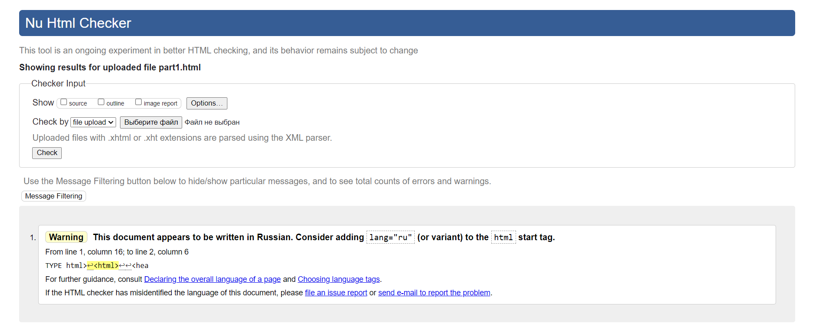

Часть 2:

Ошибок нет

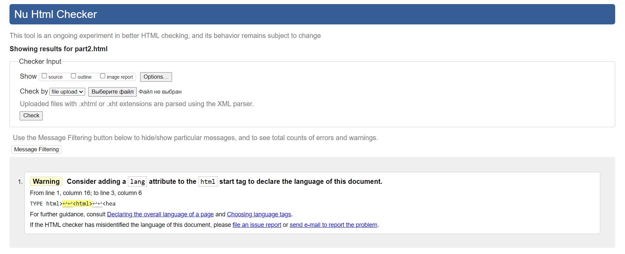

Часть 3:

|  |  |
| --- | --- |
| Ошибка | Решение |
| **Bad value**http://e-learning.bmstu.ru/iu6/pluginfile.php/754↩6/mod_folder/content/0/bootstrap.min.css**for attribute**href**on element**[link](https://html.spec.whatwg.org/multipage/#the-link-element)**: Tab, new line or carriage return found.** | Убрать перенос строки в тексте файла |
| **Bad value** http://e-learning.bmstu.ru/iu6/pluginfile.php/7546/↩mod_folder/content/0/avatar.jpg**for attribute**src**on element**[img](https://html.spec.whatwg.org/multipage/#the-img-element)**: Tab, new line or carriage return found.** | Убрать перенос строки в тексте файла |
| **Element**[legend](https://html.spec.whatwg.org/multipage/#the-legend-element)**not allowed as child of element**[div](https://html.spec.whatwg.org/multipage/#the-div-element)**in this context. (Suppressing further errors from this subtree.)** | Заменить тег <legend> на тег <p> |